О нас
Если вы считаете себя заядлым любителем онлайн-игр, тогда вам однозначно стоит поиграть в нашем казино! На нашем официальном сайте можно увидеть огромное количество современных слот-автоматов, попробовать испытать удачу в азартных играх, рулетках и многое другое.
У нас очень интересно и увлекательно! Вы сможете зарабатывать деньги, даже не выходя из дому, при этом получать колоссальное удовольствие, как от самого игрового процесса, так и от реальной прибыли.
Наше онлайн-казино существует уже целых 8 лет, так что будьте уверены – нам можно доверять!

Неоспоримые преимущества нашего казино онлайн
- У нас весьма широкомасштабный ассортимент игр.
- Всем посетителям доступны кэшбэки на реальный счет.
- На регулярной основе обновляются различные бонусные программы.
- Мгновенное осуществление денежных выплат.
Мы индивидуально относимся к каждому посетителю. В случае возникновения каких-либо вопросов вы всегда можете обратиться в службу поддержки. Высококвалифицированные менеджеры помогут вам вникнуть в правила игры, ознакомиться с особенностями пользовательского интерфейса и т.д.
Мы настоятельно рекомендуем играть именно на нашей интернет-платформе, поскольку здесь вам будут доступны игры на любые тематики. Мы сотрудничаем с такими всемирно известными провайдерами, как Novomatic, Betsoft, Evolution и Mix. Вы сможете с легкостью сорвать настоящий Джек-пот и почувствовать себя настоящим профи в сфере онлайн-казино!
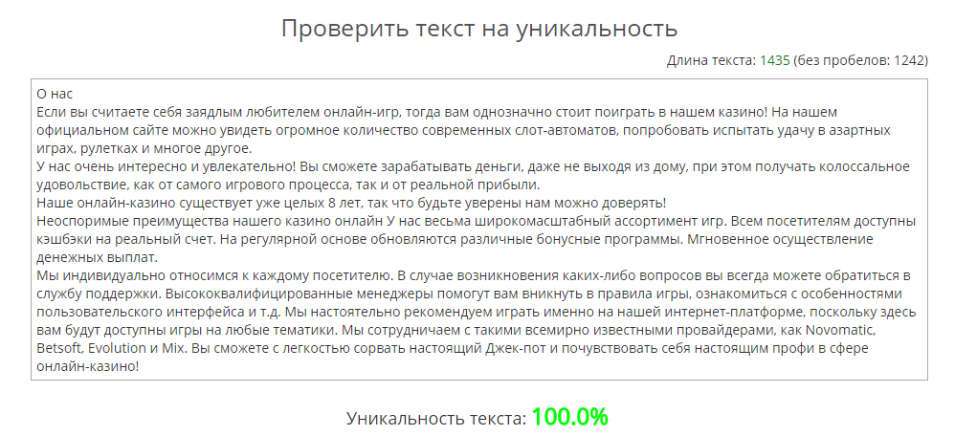

About us
If you think that you are a great online gamer you definitely need to try yourself in FUTURITI casino! On our site you will see a huge number of slot machines, try your luck in gambling, roulette and so on.
We are interesting and fascinating platform! Every person can enjoy our games and earn money even without leaving home. Take pleasure from the game process & real profits.
FUTURITI casino exists for 8 years, so you can surely trust us!

The undeniable advantages of FUTURITI casino
• We have a very big amount of games.
• All visitors can have cashbacks to their real accounts.
• There are updated bonus programs for everyone.
• Immediate implementation of cash payments.
We individually treat each visitor. If you want to ask something you can contact with online consultants at any time. Highly skilled managers will help you to understand everything you need.
We recommend you to register on our site. Here you can start playing absolutely for free. The games’ storyline is simply breathtaking. We cooperate with such world famous providers as Novomatic, Betsoft, Evolution and Mix. Every visitor can easily take the real Jackpot and feel himself as a real professional gamer! Start playing in our games right now. We guarantee you a great mood on all day long and a big amount of money. We wish you good luck!
